第84回 街角アットホームコンサート エントリー用紙

高槻市青少年センターでは、街角アットホームコンサートを通じて、青少年に自主活動の成果発表の場の提供と、出演者同士や出演者と観客との交流を通じた異年齢間・世代間交流の推進に取り組んでいます。

下枠内の事項をよくお読みの上、エントリーしてください。
●手作りのコンサートですので、会場設営や後片付けにつきましては出演者の方にもお手伝いいただいております
●エントリー多数の場合は青少年センターの事業方針に沿って出演者の選考を行います
●コンサート当日の様子を写真撮影し、青少年センターのホームページなどで紹介します

【日時】 令和7年10月19日（日）午前10時30分集合 午後1時開演 午後5時頃解散予定
【受付期間】 令和7年6月15日（日）～ 7月31日（木）まで
【エントリー方法】 青少年センター窓口、または郵送にて受付
【その他のエントリー方法】 簡易電子申込、またはメールにて受付

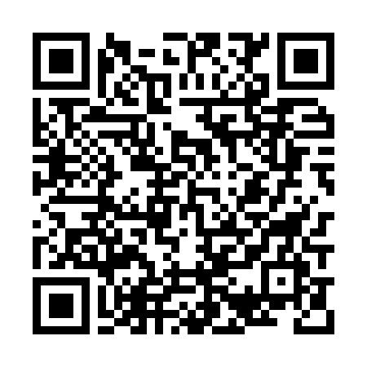
青少年センター
〒569-0804 高槻市紺屋町1-2 クロスパル高槻6階
TEL:072-685-3724 MAIL：
簡易電子申込

このエントリー用紙にご記入いただいた内容は、出演者の選考や当日の進行、音響などの資料として使用いたします。全ての項目にご記入いただきますようお願いします。
※個人情報については、当事業以外の目的には使用しません

① バンド名（出演者名） ※プログラムなどに掲載する名前を記入
よみがな（ ）
出演人数（ ）人

② 代表者住所
〒 －
TEL - - E-mail ＠
※メールアドレスは正確にご記入願います

③ 代表者氏名 （担当パート： ）（年齢： 代）

④ 他の出演者 （担当パート： ）（年齢： 代）
（担当パート： ）（年齢： 代）
（担当パート： ）（年齢： 代）
（担当パート： ）（年齢： 代）
（担当パート： ）（年齢： 代）

⑤ 街角アットホームコンサートへの出演 有（ 回）・ 無

裏面にも記入をお願いします
⇒⇒⇒⇒⇒⇒⇒⇒⇒⇒⇒⇒⇒
⑥ コンサートのプログラムなどに掲載する紹介文に使用しますので、以下の情報をお書きください。
エントリーにあたっての熱意もどうぞ！ ※曲目は現時点での予定で結構です
ジャンル： 活 動 歴：
自己ＰＲ：

曲 目：

⑦ 希望出演時間（セッティング込み） 曲（ 分） ※最大で20分程度
※出演者多数の場合、出演時間の短縮をお願いすることがあります。ご了承ください

≪当日のPA機材について≫
機材は有志で持ち寄ったものを使用しています。取り扱いには十分ご注意ください。
当日は簡易PAを使用しますので最大でマイク6本、ライン4本となります。
楽器についてはコンサート運営の関係上、概ね2分程度でセッティング可能な機材
のみ使用可能です。
アコースティックドラムセットなどはお断りしていますのでご了承願います。

⑧ マイクの使用本数 本（使用目的： ）

⑨ 当日使用する楽器の種類

⑩ ステージで必要な電源の数とワット数（わかる範囲で結構です） 個 W

⑪ 使用する楽器・機材に○をつけてください ※楽器は原則持込でお願いします
持込 | ・キーボード ※スタンドもセットでご用意ください  ・CD等の音源 ※CDデッキ等の再生機器も必ずご用意ください  ・その他（ ）
貸出 | ・譜面台（ 本） ・イス（ 台） ・エレキギターアンプ ・ベースアンプ  ・その他（ ）※キーボードの貸出をご希望の場合はご相談ください

⑫ ステージでのセッティングをお書きください。 ※ステージの広さや機材配置等により、
希望どおりとならない場合があります

ご記入ありがとうございました。出演の可否等については、後日メールにてご連絡いたします。

